Základní škola a mateřská škola Frýdek – Místek, Lískovec, K Sedlištím 320

Amethyst.cz, s.r.o.
Obránců míru 238/33
703 00 Ostrava - Vítkovice

IČO: 25904540
DIČ: CZ25904540



Váš dopis značky / ze dne naše značka vyřizuje Lískovec
ZSLi 569/2020 Vaculíková 09. 10. 2020

Objednávka dataprojektorů

Ředitelství Základní školy a mateřské školy Frýdek-Místek, Lískovec u Vás objednává 2 kusy Epson
EB-535W – 22 668 s DPH a 2 kusy Epson EB-980W – 18090 Kč s DPH. Cena je včetně montáže a
dopravy.

Prosím o potvrzení objednávky.

S pozdravem

Mgr. Libor Kvapil
ředitel školy

Mobil: 775882306
E mail: libor.kvapil@liskovec.cz

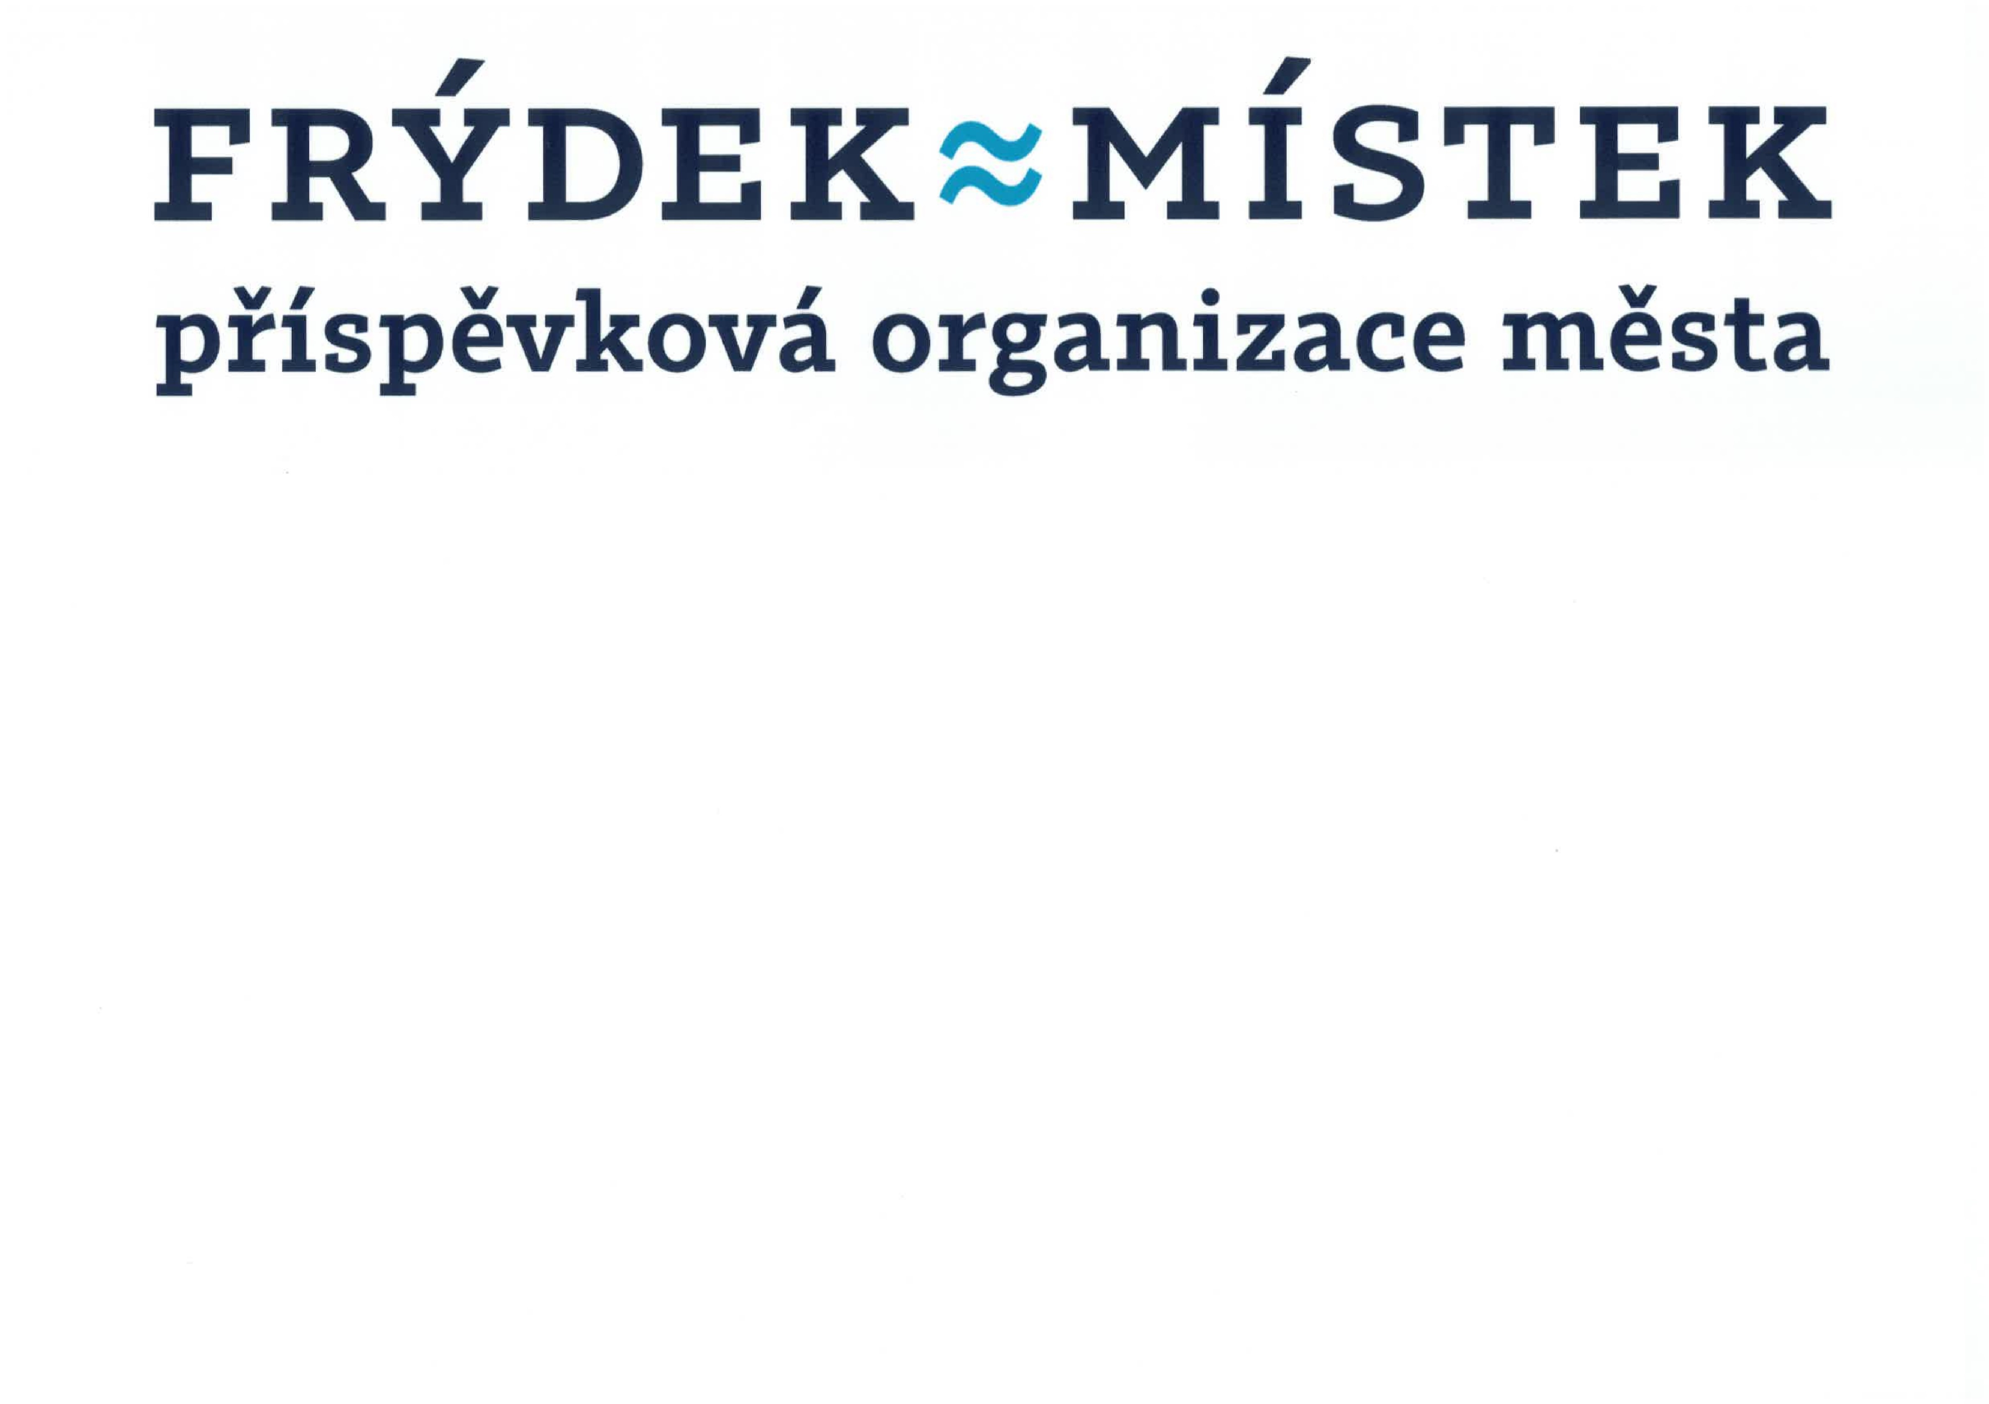
Bankovní spojení: ČSOB a.s. 135822896/0300
IČO: 68157801

